ВАРИАНТ 1
1.
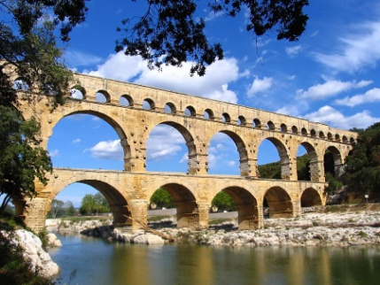 | 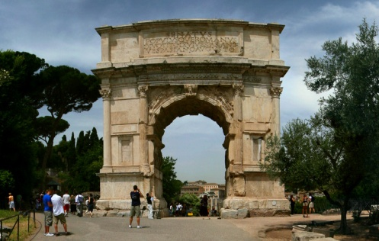 | 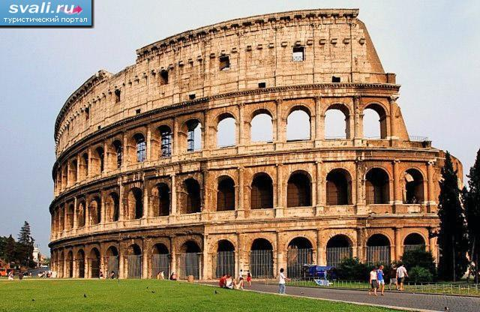

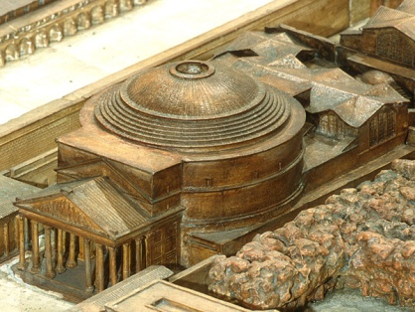 | 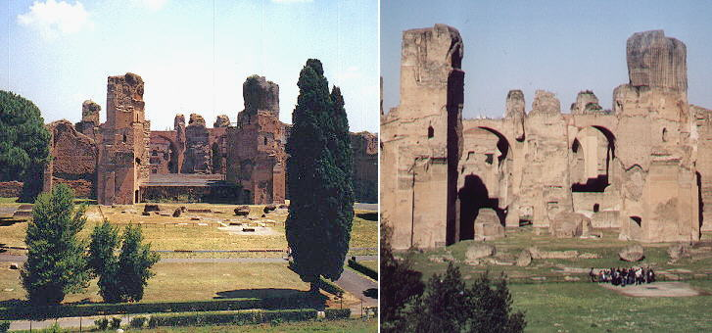 | 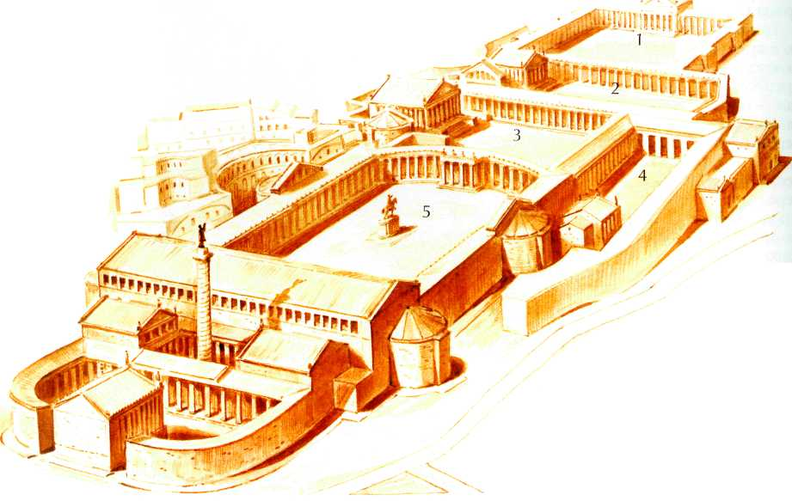

1. Система подачи воды на расстояние в Древнем Риме .  2. Самое величественное сооружение Древнего Рима, имеющее арену.  3. Триумфальный памятник древнего Рима I века н.э.  4. Храм всех богов в Древнем Риме.  5. Самая большая площадь Древнего Рима I века н.э.  6. Комплекс общественных зданий, рассчитанный на 2-7 тысяч человек. | - Акведук  - Арка Тита  - Колизей  - Пантеон  - Термы императора Каракаллы  - Форум Траяна
2.
Ордер выполняет декоративную роль в архитектурном сооружении |  | Греция
Ордер является основой конструкции архитектурного сооружения |  | Древний Рим
3. ФОРУМ
ВАРИАНТ 2
1.

7. Комплекс общественных зданий, рассчитанный на 2-7 тысяч человек.  8. Самая большая площадь Древнего Рима I века н.э.  9. Храм всех богов в Древнем Риме.  10. Триумфальный памятник древнего Рима I века н.э.  11. Самое величественное сооружение Древнего Рима, имеющее арену.  12. Система подачи воды на расстояние в Древнем Риме . | - Форум Траяна  - Термы императора Каракаллы  - Пантеон  - Колизей  - Арка Тита  - Акведук
2.
Ордер выполняет декоративную роль в архитектурном сооружении |  | Древний Рим
Ордер является основой конструкции архитектурного сооружения |  | Греция
3. ФОРУМ
ВАРИАНТ 3
1.

13. Система подачи воды на расстояние в Древнем Риме .  14. Комплекс общественных зданий, рассчитанный на 2-7 тысяч человек  15. Триумфальный памятник древнего Рима I века н.э.  16. Самая большая площадь Древнего Рима I века н.э.  17. Храм всех богов в Древнем Риме.  18.Самое величественное сооружение Древнего Рима, имеющее арену. | - Пантеон  - Арка Тита  - Колизей  - Акведук  - Форум Траяна  - Термы императора Каракаллы
2.
Ордер является основой конструкции архитектурного сооружения |  | Греция
Ордер выполняет декоративную роль в архитектурном сооружении |  | Древний Рим
3. ФОРУМ

ВАРИАНТ 4
1.

19. Храм всех богов в Древнем Риме.  20. Самое величественное сооружение Древнего Рима, имеющее арену.  21. Система подачи воды на расстояние в Древнем Риме.  22. Триумфальный памятник древнего Рима I века н.э.  23. Самая большая площадь Древнего Рима I века н.э.  24. Комплекс общественных зданий, рассчитанный на 2-7 тысяч человек. | - Колизей  - Арка Тита  - Акведук  - Пантеон  - Термы императора Каракаллы  - Форум Траяна
2.
Ордер выполняет декоративную роль в архитектурном сооружении |  | Греция
Ордер является основой конструкции архитектурного сооружения |  | Древний Рим
3. ФОРУМ

